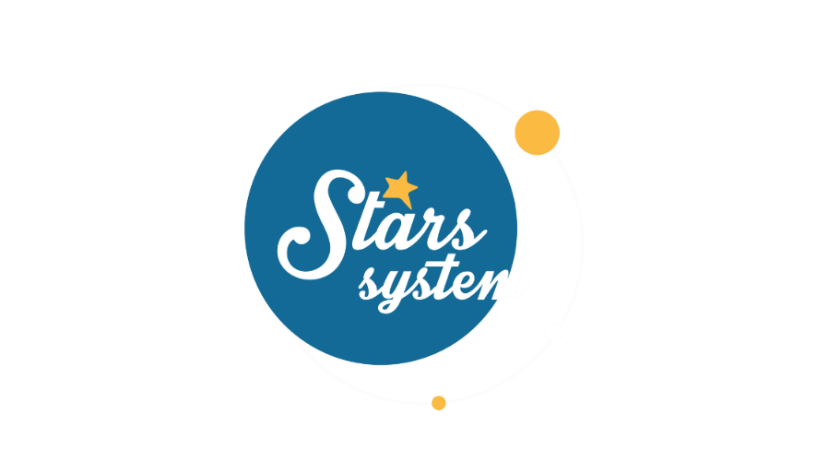**2.2.24**

**Σάββατο 3.2.24 στις 13:10**

**Κάθε Σάββατο στις 13:10**

Το «**Stars System**» το **Σάββατο 3 Φεβρουαρίου** στις **13:10**, είναι αφιερωμένο στον έρωτα και στην αγάπη!

Η **Άση Μπήλιου** θα αναλύσει ποια είναι τα «θέλω» των ζωδίων στον έρωτα και τι επιζητούν από τους συντρόφους τους, αλλά και τι θα φέρει το 2024 στις ερωτικές σχέσεις.

Ποια είναι τα καλύτερα διαστήματα της νέας χρονιάς για την ερωτική μας ζωή; Ποιοι εκπρόσωποι του ζωδιακού κύκλου θα πάρουν σοβαρές αποφάσεις για το μέλλον της σχέσης τους;

Ποιοι θα δουν την ερωτική τους ζωή να απογειώνεται, ποιοι θα δεσμευτούν και ποιοι θα κάνουν ξεκαθαρίσματα;

Ποιοι θα πουν αντίο στη μοναξιά, ποιοι θα ζήσουν έντονες στιγμές πάθους με νέους συντρόφους και ποιοι θα ρίξουν τίτλους τέλους σε σχέσεις, που έχουν βαλτώσει;

Ακόμη θα μάθετε τι σημαίνει η θέση του αστεροειδή Ήρα για την «αδελφή» ψυχή που ψάχνετε και πού μπορεί να γνωρίσετε τον ιδανικό σύντροφο, αλλά και τι τύπο ερωτικής σχέσης έχετε, ανάλογα με το ζώδιο σας.

**Δείτε εδώ το trailer Stars System του Σαββάτου 3/2:** [**https://youtu.be/440R1Q3Zka0**](https://youtu.be/440R1Q3Zka0)

Παρουσίαση: **Άση Μπήλιου**

Head of Productions: **Σάββας Βέλλας**

Executive Producer: **Τόνια Σαγιάκου**

Σκηνοθεσία: **Τάσος Σινάπης**

Δ/νση Φωτογραφίας: **Γιώργος Μιχελής**

Αρχισυνταξία: **Ηλιάνα Τσαγκάρη**

Διεύθυνση Παραγωγής: **Κλαούντια Γιασίμι**

Οργάνωση Παραγωγής: **Νίκος Βλάχος**

Εκτέλεση Παραγωγής: **Green Pixel productions**

**#StarsSystem #StarChannelTV**

[**https://www.star.gr/tv/psychagogia/stars-system/**](https://www.star.gr/tv/psychagogia/stars-system/)

[**https://www.star.gr/tv/press-room/**](https://www.star.gr/tv/press-room/)

Καλό Σαββατοκύριακο

Γραφείο Τύπου & Επικοινωνίας